


A: MACHNAMH

Pat Lawless: Seoltóir Aonair

Meánleibhéal 2 (B2)
Beidh tú ag féachaint ar ball ar mhír faoi Chiarraíoch atá ag glacadh páirt i rás seoltóireachta aonair mórthimpeall an domhain. Níl cead aige dul i dtír ar feadh an rása. Pléigí na ceisteanna thíos le chéile.
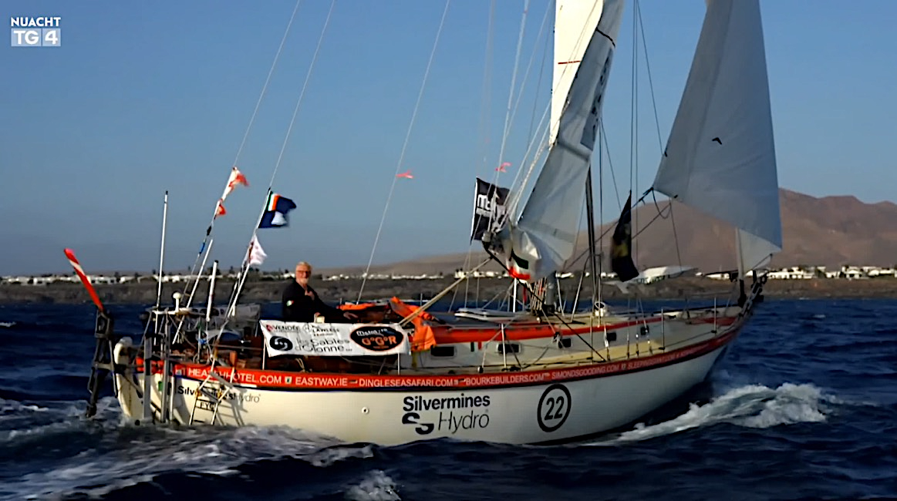

- Ar mhaith leat seacht mí a chaitheamh i d’aonar ar bhád? Cén fáth?
- Cad iad na deacrachtaí a bheadh ag baint le bheith i d’aonar ar an bhfarraige ar feadh na míonna?
- I rás fada ar an bhfarraige, cé acu is tábhachtaí, dar leat – bád tapa nó bád láidir? Cén fáth?
- Cad iad na tréithe a bheadh de dhíth ar dhuine chun rás mar seo a chríochnú?
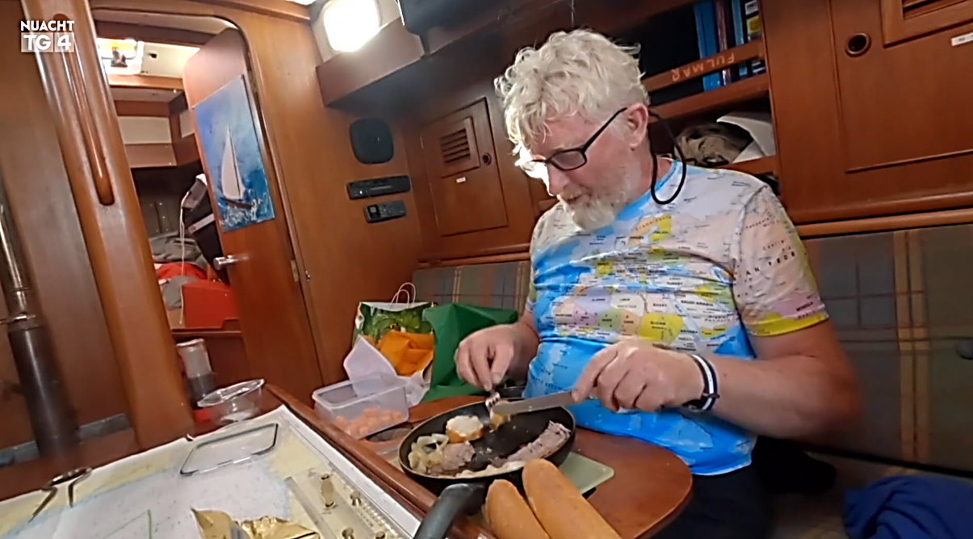

B: FOCLÓIR
- Beidh na focail thíos le cloisteáil sa mhír ar ball. An féidir leat na leaganacha Gaeilge a aimsiú anois sula bhféachfaidh tú ar an mír? Bain úsáid as www.focloir.ie chun cuidiú leat, más gá.

- competing
- horn, buzzer
- nautical mile
- to follow, to chase
- to keep a close eye on someone
- mariners
- guarantee
- round, turn
- prize, champion’s portion (ón tseanlitríocht)
- pushing him (sáigh)

- Féach ar an mír den chéad uair agus aimsigh na focail thuas inti. An raibh na focail chéanna agat féin? __________________________________________________________________

- Má tá tú ar an mbóthar go Béal Feirste ó Bhaile Átha Cliath, tá tú ag dul ó thuaidh. Ach má tá tú ar do bhealach go Corcaigh ó Bhaile Átha Cliath, tá tú ag dul ________________?

- An féidir leat brí an fhrása i gcló trom a dhéanamh amach ón gcomhthéacs?
“Má ritheann leo, tógfaidh sé tuairim is seacht mí go leith cúrsa an domhain a thabhairt.”

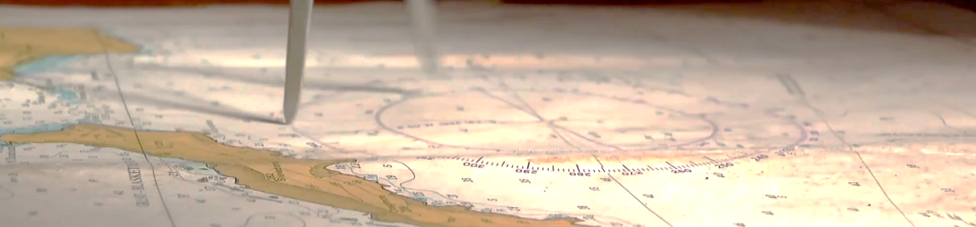

C: TUISCINT

Bí ag obair leis an duine in aice leat. Féachaigí ar an mír arís agus freagraígí na ceisteanna thíos le chéile:

- Cén sprioc atá ag Pat Lawless sa rás seo?
- Cad é an rud is mó a chuireann imní ar mhairnéalaigh sna doldrama?
- Cén fáth a bhfuil muinín ag Lorcán Ó Cinnéide as Pat an babhta seo?
- Tá an bád is tapa agus is láidre sa rás aige.
- Tá foireann mhór ghairmiúil ag cabhrú leis.
- Tá taithí mhaith aige agus rinne sé go leor ullmhúcháin.

- Cén buntáiste atá ag bád Pat, dar leis féin?
- Cad atá á rá ag Eoin Ó Slatara faoin mbeirt iomaitheoirí ag deireadh na míre?
- Tá níos mó taithí agus tacaíochta ag Pat ná mar atá ag Damien.
- Tá buntáistí móra ag Damien ach tá Pat fós sa tóir air sa rás.
- Tá Pat agus Damien ar comhchéim ó thaobh airgid agus taithí de.

- Cá fhad a thógfaidh sé ar na hiomaitheoirí an rás a chríochnú, má ritheann leo?
- Cén fhianaise a thugtar sa mhír a léiríonn an dúshlán a bhaineann leis an rás a chríochnú?
- D’éirigh Pat as an rás sa bhliain 2022 de bharr na drochaimsire.
- Fíor
- Bréagach
- Ní deirtear

D: FEASACHT TEANGA

1: Cruinneas gramadaí (An t-ainm teibí céime)
Bí ag obair leis an duine in aice leat. Féachaigí ar an abairt thíos agus pléigí na ceisteanna le chéile ansin.

“Dá thoughála a bheidh an aimsir is ea is fearr a dhéanfaidh sé féin.”

- Cad é an focal a bhfuil líne faoi? Cén focal Gaeilge a chuirfeadh sibh ina áit?
____________________________________________________________________________

- Cad is brí leis an abairt thuas? An féidir libh í a scríobh ar bhealach eile?
____________________________________________________________________________
- Féachaigí ar na samplaí seo. Cad is brí leo? Cad is féidir libh a rá faoi na haidiachtaí a bhfuil líne fúthu?
Dá dhéine é an scrúdú is ea is fearr é.

Dá luaithe a thiocfaidh tú is ea is fearr dúinn.

Dá fheabhas an t-ullmhúchán is ea is fearr a éireoidh leat.

Dá olcas an aimsir is ea is mó an chontúirt.

Dá laghad an ghaoth is ea is moille a rachaidh an bád.

Dá mhéad an taithí is ea is mó an mhuinín a bheidh agat.

2: Saibhreas teanga (súil/súile/súl + nathanna cainte)
Cuir na nathanna thíos in abairtí lena mbrí a léiriú:

súil ghéar a choimeád ar rud
aithne shúl a bheith agat ar dhuine
a bheith ag súil le rud
súil a thógáil le rud
rud a chur ar a shúile do dhuine

Cathain a d’úsáidfeá na seanfhocail seo?

ná cuir do shúil thar do chuid
briseann an dúchas trí shúile an chait

E: CUMARSÁID
1: Caint – Tá cinneadh le déanamh!
Bígí ag obair i ngrúpaí agus tugaigí faoi na gníomhaíochtaí thíos:

- Léigí an scenario thíos agus déanaigí cinneadh. Tá cúig nóiméad agaibh.

Tá tú ag glacadh páirt sa rás farraige móire, an Golden Globe Race. Ag a trí a chlog ar maidin, cloiseann tú comhartha guaise mayday ar an raidió ó dhuine de na seoltóirí eile. Tá a bhád imithe go tóin poill agus tá sé i rafta tarrthála 100 muirmhíle uait. Tá sé ina aonar, ar ndóigh. Níl GPS ceadaithe sa rás seo ach tá GPS agat i gcás éigeandála agus tá sé séalaithe. Má bhriseann tú an séala chun dul i dtarrtháil air, seans go gcaillfidh tú an rás. Tá long trádála ar an mbealach chun an seoltóir atá sa rafta a tharrtháil, ach ní bheidh sí ann go ceann lá go leith eile. Tá sé dorcha agus tá borradh mór san fharraige. Tá tú sa tríú háit sa rás.

Cad a dhéanfaidh tú? An gcuirfidh tú d’áit mhaith sa rás i mbaol? Agus an bhfuil tú sásta tú féin agus an bád a chur i gcontúirt?

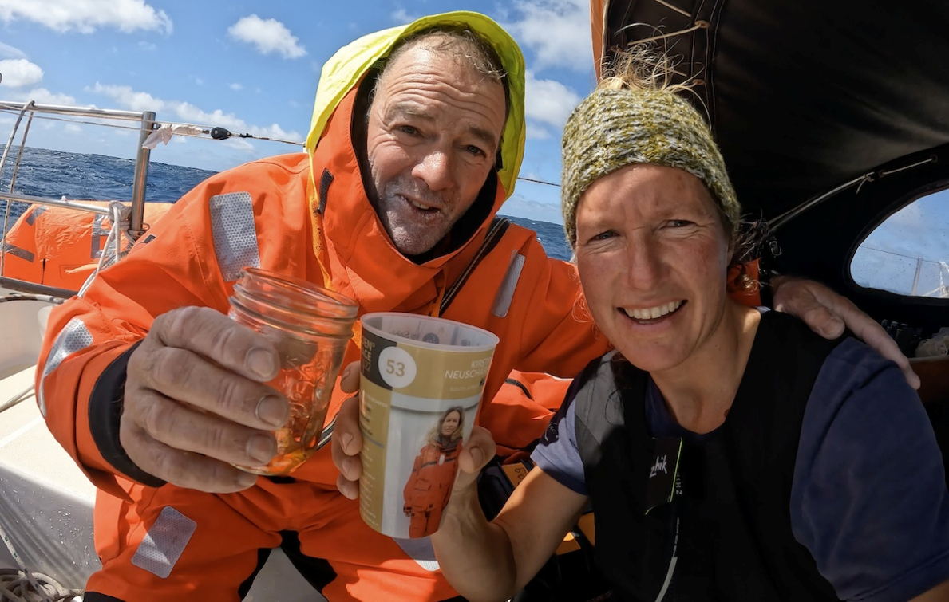

Grianghraf: Kirsten Neuschäfer / GGR2022

- Samhlaigh gur tusa Tapio Lehtinen sa rafta tarrthála ar feadh 24 uair an chloig. Conas a mhothófá? Cad air a mbeifeá ag smaoineamh? Pléigí le chéile.

- Nuair a cuireadh agallamh ar Tapio Lehtinen tar éis na heachtra, labhair sé ar feadh seal fada faoi na héin agus na turtair a choinnigh comhluadar leis. Rinne sé jóc freisin faoin tslí a raibh sé breá compordach sa rafta ach go raibh dhá rud in easnamh: leithreas agus Bíobla na nGidéónach.

Cén fáth, dar libh, a ndeachaigh na héin agus na turtair go mór i bhfeidhm air?
An mbeadh sibh féin in ann jóc a dhéanamh tar éis a leithéid de thráma?

2: Scríobh
Lig ort féin gur tusa Tapio Lehtinen arís. Iarrtar ort cur síos gearr a scríobh d’irisleabhar seoltóireachta faoin 24 uair an chloig a chaith tú ar an rafta tarrthála. Déan cur síos ar an eachtra, cén chaoi ar mhothaigh tú, agus cén chaoi ar chabhraigh an dúlra leat lena linn.
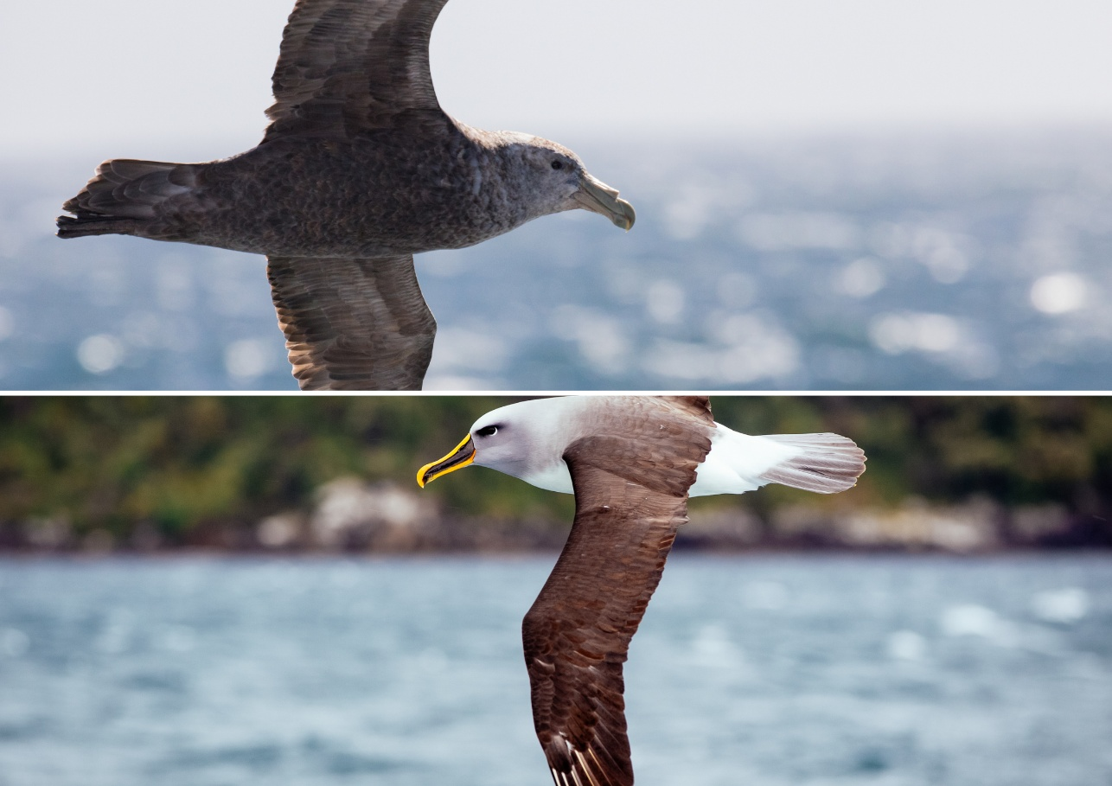

AN TRAS-SCRÍBHINN
Eimear Ní Chonaola
Tá bádóir as Corca Dhuibhne sa dara háit i gceann de na rástaí bád is déine agus is contúirtí ar domhan. Tá Pat Lawless san iomaíocht sa Golden Globe – rás aonair mórthimpeall an domhain – agus tá an siúinéir as Baile an Fheirtéaraigh ag iarraidh a bheith ar an gcéad duine as Éirinn an cúrsa sin a dhéanamh gan dul i dtír.

Seán Mac an tSíthigh
Tá nach mór trí seachtaine anois ann ó séideadh an bonnán in Les Sables-d'Olonne na Fraince agus cuireadh tús le rás an Golden Globe, rás aonair 30,000 muirmhíle gan stad mórthimpeall an domhain agus gan aon chead agat teacht i dtír. An Francach, Damien Guillou, seoltóir gairmiúil, atá chun cinn sa rás ag an bpointe seo ach sna sála air tá an siúinéir ó Bhaile an Fheirtéaraigh, Pat Lawless. Siar ó chósta Sheineagáil na hAfraice atá siad faoi láthair. Súil ghéar á coimeád ag a chairde ag baile ar an rás.

Eoin Ó Slatara, Paróiste Mhárthain
Tá sé anois ag teacht isteach go dtí an áit go dtugann siad na doldrums air agus an rud a tharlaíonn ansin ná go mbíonn, go bhfaigheann tú gaoth ón dá thaobh de agus uaireanta faigheann tú poill istigh sa lár a bhíonn an-chiúin agus sin é an saghas, an eagla a bhíonn ar mhairnéalaigh ná go ngreamófaí iad istigh sa pholl seo agus gan aon ghaoth agus bíonn tú just ag flapáil timpeall ar feadh na laethanta. Ach ansin nuair a théann tú ó dheas, caithfidh siad casadh agus gheobhaidh siad, mar a thugann siad, na trade winds arís agus tabharfaidh sé sin saghas i dtreo na hAfraice Theas iad. Ach caitheann tú dul síos go dtí an tAigéan Theas agus tá an aimsir i bhfad níos crua thíos ann – stoirmeacha, drochaimsir.

Lorcán Ó Cinnéide, Paróiste Mórdhach
Rás ana-dhainséarach is ea é seo agus is mór an ní é é a chríochnú in aon chor agus níl aon bharántas go gcríochnóidh Pat ná éinne eile é, ach bheinn ana-mhuiníneach ar fad as an mbabhta seo ón méid a d'fhoghlaim sé an babhta deireanach agus an méid ullmhúcháin a bhí déanta aige. Agus bhí sé féin, bhí sé ag cur síos dom sular fhág sé ansin go bhfuil – b'fhéidir nach bhfuil – an bád is tapúla ar fad aige, ach is dóigh leis go bhfuil an bád is láidre atá ann aige. Agus níl faic uaidh ach gaoth agus gálaí agus dá thoughála is a bheidh an aimsir is ea is fearr a dhéanfaidh sé féin, dar leis féin.

Seán Mac an tSíthigh
Má ritheann leo, tógfaidh sé tuairim is seacht mí go leith cúrsa an domhain a thabhairt. Níor éirigh ach le trí bhád as na seacht gcinn déag an rás a chríochnú in 2022. Tá súil go n-éireoidh le Pat agus cá bhfios dúinn ná go mbeidh an churadhmhír á bronnadh fós air.

Eoin Ó Slatara, Paróiste Mhárthain
Abair, an fear atá chun cinn is mairnéalach proifisiúnta é, foireann mhór laistiar de, airgead mór laistiar de agus siúinéir, iascaire ó Iarthar Dhuibhneach agus, you know, tá sé ar a shála agus laistiar de agus á shá.
Seán Mac an tSíthigh, Nuacht TG4, i gCorca Dhuibhne.

NÓTAÍ & FREAGRAÍ

A: MACHNAMH
Cleachtadh gearr cainte é seo chun tús a chur le rang bríomhar ina mbeidh na foghlaimeoirí ag féachaint ar mhír nuachta, ag déanamh cleachtaí cluastuisceana agus ag comhrá faoi thopaic a bhaineann leis an mír ansin. Tabhair tamall do na foghlaimeoirí na ceisteanna a phlé ina mbeirteanna ar dtús sula bpléifidh tusa na ceisteanna leis an rang iomlán.

B: FOCLÓIR
- Freagraí:
- competing | san iomaíocht
- horn, buzzer | bonnán
- nautical mile | muirmhíle
- to follow, to chase | a bheith sna sála ar
- to keep a close eye on someone | súil ghéar a choimeád ar dhuine
- mariners | mairnéalaigh
- guarantee | barántas
- round, turn | babhta
- prize, champion’s portion | curadhmhír
- pushing him (sáigh) | á shá
- Déan plé ar na focail a bhí acu féin. B’fhéidir go raibh leagan eile acu de na focail sa mhír.
- Ó dheas.
- If they succeed.

C: TUISCINT
Freagraí:
- Cén sprioc atá ag Pat Lawless sa rás seo?
A bheith ar an gcéad duine as Éirinn a chríochnóidh an cúrsa gan dul i dtír.
- Cad é an rud is mó a chuireann imní ar mhairnéalaigh sna doldrama?
Nach mbeidh go leor gaoithe acu agus go mbeidh siad greamaithe san áit chéanna gan bhogadh.
- Cén fáth a bhfuil muinín ag Lorcán Ó Cinnéide as Pat an babhta seo?
C.
- Cén buntáiste atá ag bád Pat, dar leis féin?
Is bád láidir é.
- Cad atá á rá ag Eoin Ó Slatara faoin mbeirt iomaitheoirí ag deireadh na míre?
B.
- Cá fhad a thógfaidh sé ar na hiomaitheoirí an rás a chríochnú, má ritheann leo?
Seacht mí go leith.
- Cén fhianaise a thugtar sa mhír a léiríonn an dúshlán a bhaineann leis an rás a chríochnú?
Níor chríochnaigh ach trí bhád as seacht mbád déag an rás in 2022.
- D’éirigh Pat as an rás a bhliain 2022 de bharr na drochaimsire.
C.

D: FEASACHT TEANGA

1: Cruinneas gramadaí (An t-ainm teibí céime)
- ‘Toughála’ ón bhfocal Béarla tough. Bheadh ‘deacair/crua’ oiriúnach: dá dheacra/dá chrua.
- Is fearr an rud é do Pat an aimsir a bheith chomh garbh agus is féidir.
- Freagraí:
Dá dhéine é an scrúdú is ea is fearr é.
The more difficult the exam, the better.

Dá luaithe a thiocfaidh tú is ea is fearr dúinn.
The earlier you come, the better for us.
Dá fheabhas an t-ullmhúchán is ea is fearr a éireoidh leat.
The better the preparation, the better you will get on.
Dá olcas an aimsir is ea is mó an chontúirt.
The worse the weather, the greater the danger.
Dá laghad an ghaoth is ea is moille a rachaidh an bád.
The less wind there is, the slower the boat will go.
Dá mhéad an taithí is ea is mó an mhuinín a bheidh agat.
The more experience you have, the more self-confident you’ll be.

I gcás go leor aidiachtaí, is ionann foirm an ainm theibí céime agus foirm na breischéime: níos déine – dá dhéine ; níos luaithe – dá luaithe. Tá foirmeacha ar leith ag cuid de na haidiachtaí is coitianta áfach: maith – dá fheabhas ; olc – dá olcas ; beag – dá laghad ; mór – dá mhéad.

2: Saibhreas teanga (súil/súile/súl + nathanna cainte)
Aistriúcháin:
súil ghéar a choimeád ar rud | to keep a close eye on something
aithne shúl a bheith agat ar dhuine | know someone to see
a bheith ag súil le rud | looking forward to, expecting something
súil a thógáil le rud | to take notice of something
rud a chur ar a shúile do dhuine | to make someone aware of something
ná cuir do shúil thar do chuid | don’t be greedy; don’t be expecting too much
briseann an dúchas trí shúile an chait | a leopard doesn’t change its spots

E: CUMARSÁID

1: Caint
Léigh trí na treoracha faoi chuid a) le bheith cinnte go dtuigeann siad an méid atá le déanamh acu. Tabhair cúig nóiméad dóibh an cinneadh a dhéanamh. Is féidir a rá leis na foghlaimeoirí ansin gur tharla an eachtra sin i mí na Samhna 2022. Seo an scéal:

Líon Asteria, bád Tapio Lehtinen, le huisce agus chuaigh sé go tóin poill taobh istigh de chúig nóiméad. Bhí Lehtinen 450 míle amach ó chósta na hAfraice Theas. Bhí sé sa dara háit sa rás ag an am. Bhí Kirsten Neuschäfer sa tríú háit. Bhris sí an séala ar a GPS, sheol sí ar feadh na hoíche agus thóg sí Tapio den rafta tarrthála ag 5.10 ar maidin, tar éis dó 24 uair an chloig a chaitheamh ar snámh sa rafta. Thug sí braon rum dó ansin sular thóg olliompróir é. Tugadh 35 uair an chloig de chúiteamh ama do Kirsten mar gheall ar an tarrtháil agus ina dhiaidh sin, bhuaigh sí an rás.

Tabhair deis dóibh plé a dhéanamh ar b) agus c) leo féin ar dtús sula bpléifidh tusa a dtuairimí leis an rang iomlán.

2: Scríobh

Iarr orthu alt gearr a scríobh faoi 24 uair an chloig a chaitheamh ar an rafta tarrthála.

rástaí = leagan canúnach den fhocal ‘rásaí’
‘doldrama’ as Gaeilge
‘na trádghaotha’ as Gaeilge
an tAigéan Antartach
an-dainséarach a scríobhtar sa Chaighdeán Oifigiúil
an-mhuiníneach a scríobhtar sa Chaighdeán Oifigiúil
dá thoughála (ón bhfocal Béarla tough) = dá dheacra

